电火花的巨大威力
原文地址：http://graysci.com/chapter-three/spark-of-destruction/。

汽车里的火花塞可以产生电火花，电火花的温度足以熔化普通金属。下面的实验将展现它的威力。

火花塞属于那种微小而不起眼的东西，但是如果没有它，我们这个世界就可能无法运转下去了。就像机器中许多“怀才不遇”的齿轮一样，火花塞的生活很“艰苦”。
一个高质量的火花塞可以在超过16万千米的里程承受3亿次的火花冲击（大约每秒20次）。随着燃料燃烧，每一个电火花都在火花塞的头部附近触发一次爆炸，从而驱动发动机的活塞运动，汽车也才能得以前行。然而，电火花的威力远比它所引起的爆炸更具有破坏性。钢制的汽缸活塞和阀头可以承受爆炸的虐待，但钢制火花塞的寿命则短得多，大概仅能维持到你把车开到商店购买新的火花塞。
在分子水平上看，每一个电火花的产生都是由一团接近光速的过热的等离子体撞击到电极上所致。要知道，一个加热至几千度的微小表面可以爆离出数十亿个原子。更糟的是，因为电火花而产生的腐蚀性气体极易与金属表面发生化学反应，从而形成隔热层，使火花塞报废。因而，你需要一种高熔点的金属，它应该能在极端条件下仍旧保持金属光泽。具有这种特性的金属都属于“贵金属”。
随着时间的推移，零部件制造商开始使用金、铂、钯和铱之类耐腐蚀的贵金属。高档火花塞的成本大约是10美元，但它们的寿命几乎与汽车的寿命相当。现代冶金技术已经给予现代火花塞一个与它的祖先截然不同的生命。虽然它现在的工作活环境依旧是肮脏、残酷的，但寿命却变长了。
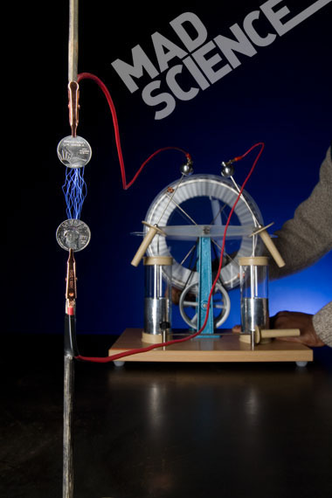
图1 这个装置模拟了现代火花塞的工作原理，可以说是一个放大的白金火花塞。它的电极是两个白金硬币。这张照片通过了多次曝光，实际上每次只会产生一个电火花。早期的火花塞使用铜、镍或铬合金制造的，无法适应肮脏而严酷的工作环境，其寿命非常短暂。

如何产生电火花

你需要
- 维姆胡斯感静电发生器（即中学中必备的感应起电机）
- 铂币或金币
- 导线

步骤
1．先要买一台可用于演示实验的维姆胡斯静电发生器，价格约120美元。这种仪器可通过两个相互反向旋转的塑料盘和铝盘产生静电。
2．将两个贵金属硬币连接起来，以模拟用金、铂或钯制作的火花塞（起电机附带的电极是便宜的镍铬电极）。
3．转动起电机曲柄，可以看到火花飞溅。本实验用的这种尺寸的起电机尚不会对人体产生大的伤害，如果去碰一下电极，那将是一种吓人但几乎不会有伤害的冒险。
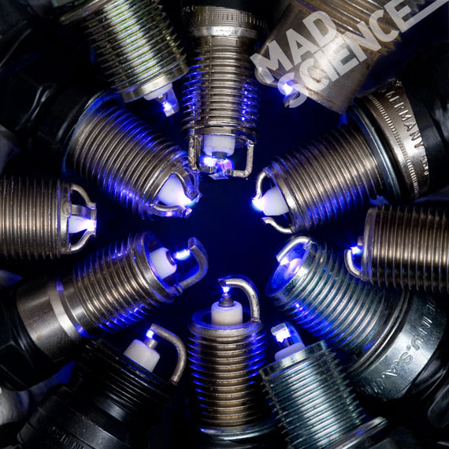
图2 各种新式和老式的火花塞，其中包括一个拖拉机用的古色古香的钨火花塞和一个已经停止生产的金钯火花塞。

